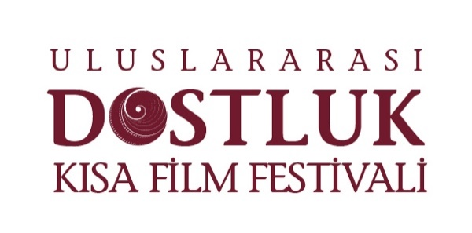
DOSTLUĞUN AFİŞİNİ SEN TASARLA
Bu yıl 1-5 Aralık tarihleri arasında yapılacak olan Kızılay 4. Uluslararası Dostluk Kısa Film Festivali’nde, genç tasarımcıların dünyasından dostluğu görmek adına afiş tasarım yarışması düzenlenecek.
Yarışmaya Son Başvuru: 15 Eylül 2021
T. C. Kültür ve Turizm Bakanlığı ve Sinema Genel Müdürlüğü destekleriyle ilk yılından bu yana Balkon Film’in organize ettiği ve bu yıl Türk Kızılay’ı çatısı altında düzenlenecek olan Kızılay 4. Uluslararası Dostluk Kısa Film Festivali’nde geçen yıl olduğu gibi bu yıl da afiş tasarım yarışması düzenlenecek. Sinemanın birleştirici gücünden hareketle düzenlenen bu yarışmaya; katılımcılar bir veya birden fazla tasarımla 15 Eylül ‘e kadar başvuru yapılabilecek.

Gençler Sinema Adına Bir Dostluk Köprüsü Tasarlayacak

25 yaş altı tüm gençlere açık olan ve gençlerin gözünden dostluğun festival afişine uyarlanacağı yarışmanın bu yıl ikincisi düzenleniyor. Kızılay 4. Uluslararası Dostluk Kısa Film Festivali bu yarışmayı, gençlerin yaşadığımız çağda dostluğu görsel formatta zenginleştirmeleri, birlik ve beraberliği anlatan afişler tasarlamaları ve sinema ile dostluk köprüsü kurmaları amacıyla düzenliyor. Dostluğa özel tasarım istenilen yarışmada, daha önce hiçbir yarışmaya katılmamış ve bir yerde sergilenmemiş özgün eserler olması şartı aranıyor.

Yarışmanın Jürisi Tasarımları Bekliyor

Geçen yıl başlayan ve genç tasarımcılar tarafından ilgiyle karşılanan Kızılay 4. Uluslararası Dostluk Kısa Film Festivali afiş tasarım yarışmasının Jürisi; geçen yıl yaptığı tasarımla birincilik ödülünün sahibi olan Esin Güler, festival sanat yönetmeni Lütfi Şen ve grafiker Abdüsselam Ferşatoğlu’ndan oluşuyor.

Dostluğu En İyi şekilde Tasarlayana 5.000 TL Ödül

Sinemanın iletişim gücüyle hayal dünyasındaki dostluk kavramını en iyi şekilde afişe dökecek olan genç tasarımcı 5.000 TL para ödülünün sahibi olacak.

Dostluğun Afişini Sen Tasarla sloganıyla yola çıkan afiş tasarım yarışmasına başvuracak kişiler, eserlerini info@dostlukfilmfestivali.com ve dostlukfilmfest@gmail.com adreslerinin her ikisine de göndermeleri gerekiyor. Yarışma şartnamesi ve ayrıntılı bilgi için festivalin internet sitesi dostlukfilmfestivali.com’u ziyaret edebilirsiniz.

Kızılay 4. Uluslararası Dostluk Kısa Film Festivali’nde Değerlendirilecek Kısa Filmler

Festivalin Ana Yarışma bölümüne; doğrudan ya da dolaylı bir şekilde dostluk üzerine kurgulanan ve 1 Ocak 2019 sonrasında yapılmış; kurmaca, animasyon ve deneysel türlerde, İngilizce altyazılı, jenerik süresi dahil 20 dakikayı aşmayan tüm filmler 1 Ekim 2021’e kadar başvurabilecek.

Festivalde bunun yanı sıra yapım yılı sınırı olmaksızın, süresi 30 dakikayı geçmeyen belgesel, animasyon, deneysel ve video-art gibi farklı formattaki yapımlar da gösterim bölümleri olan Kırk Yıllık Hatır, Panorama ve İnsani Bakış kategorisine başvurabilecek.

